Kraków 05.07.2021 r.

WYJAŚNIENIA ORAZ ZMIANA TREŚCI SWZ
NA STRONĘ INTERNETOWĄ PROWADZONEGO POSTĘPOWANIA

Dotyczy: postępowania prowadzonego w trybie przetargu nieograniczonego p.n..: „Dostawa
przedmiotów umundurowania i wyekwipowania (mata samopompująca, plecak patrolowy, śpiwór nieprzemakalny, zasobnik z tworzywa sztucznego)” nr sprawy 88/2021.

WYJAŚNIENIA TREŚCI SWZ

Zamawiający – 3 Regionalna Baza Logistyczna, 30-901 Kraków, ul. Montelupich 3 informuje, iż w przedmiotowym postępowaniu prowadzonym w trybie przetargu nieograniczonego wpłynęły wnioski o wyjaśnienie treści specyfikacji warunków zamówienia.
Działając zgodnie z art. 135 ust. 6 ustawy z dnia 11 września 2019 r. Prawo zamówień publicznych (DZ. U. z 2019 r, poz. 2019 z późn. zm.), zwanej dalej ustawą Pzp, Zamawiający udostępnia treść zapytań wraz z wyjaśnieniami.
Pytanie nr 1
Czy Zamawiający dopuszcza w celu obniżenia ceny oferowanej maty samopompującej - WTU 111/DKWS oraz poprawy wytrzymałości i odporności na uszkodzenia, zastosowanie jednego rodzaju tkaniny dla części wierzchniej i spodniej, posiadającej parametry zawarte w poniższej tabeli:

Lp. | Parametr | Jednostka | Wartość | Norma/metoda
1. | Skład surowcowy | 100% | PES | PN-P-01703:1996  PN-P-04604:19
2. | Masa powierzchniowa | g/m2 | 200 +/- 10g | PN-EN 12127:2000
3. | Maksymalna siła zrywająca:  - kierunek wzdłużny(nie mniej niż)  - kierunek poprzeczny(nie mniej niż) | N | 680  580 | PN-EN ISO 13934-1:2013-07
4. | Wydłużenia względne przy maksymalnej sile:  - kierunek wzdłużny(nie więcej niż)  - kierunek poprzeczny(nie więcej niż) | % | 28  29
5. | Siła rozdzierania:  - kierunek wzdłużny(nie mniej niż)  - kierunek poprzeczny(nie mniej niż) | N | 13  12 | PN-EN ISO 13937-4:2002
6. | Wodoszczelność | mbar | >2000 | PN-EN 20811:1997
7. | Przepuszczalność powietrza | mm/s | 0,2* | PN-EN ISO 9237:1998
8. | Odporność na przebicie mechaniczne (wypchnięcie kulką)  (nie mniej niż) | N | 720 | PN-EN ISO 9073-5:2008
9. | Skłonność do pilingu (nie mniej niż) | stopień | 4 | PN-EN ISO 12945-2:2002
Dopuszczenie maty wykonanej z jednego rodzaju tkaniny znacząco obniży koszty produkcji,
a jednocześnie wpłynie na poprawę parametrów odporności mechanicznej maty.

Odpowiedź :
Zamawiający akceptuje zastosowanie jednej tkaniny poliestrowej o parametrach określonych w WTU 111/DKWS lub wyższych.

Pytanie nr 2
W WTU 111/DKWS, rozdz. 9, Zasady odbioru. „Zamawiający wymaga przedstawienia na odbiór wojskowy wyników badań materiałów i surowców zasadniczych wykonanych przez akredytowane laboratorium (ośrodek) badawczy posiadający akredytacje PCA wg tabeli nr 1 i 2”.
Wykonawca wskazuje, że zgodnie z wymaganiami określonymi przez Zamawiającego w treści SWZ niezbędne jest trwałe zespolenie poprzez zgrzanie lub sklejenie górnej i dolnej warstwy tkaniny na całej powierzchni z pianką PU. W związku z tym, mata jako produkt (wyrób) gotowy nie może zostać poddana badaniom laboratoryjnym, o których mowa w rozdz. 9 WTU 111/DKWS (korespondencja z laboratorium-do wiadomości Zamawiającego).
Wykonawca dysponuje jedynie możliwością dostarczenia wyników badań laboratoryjnych tkaniny z której wykonana jest mata- zadanie nr 1, ponieważ przedmiotowa tkanina została dostarczona przez producenta na potrzeby ww. badań w stanie pierwotnym przed procesem klejenia i zgrzania. Wyniki badań laboratoryjnych tkaniny zasadniczej potwierdzone przez akredytowane laboratorium, stwierdzające zgodność z wymaganiami zawartymi w tabeli wymienionej w pytaniu nr 1 oraz oświadczenia o zgodności oferowanego wyrobu wraz z wzorem jednej sztuki maty samopompującej mogą być złożone przez wykonawcę Zamawiającemu wraz z ofertą, zgodnie z wymogami SWZ pkt1. Rozdział IV.
Nadto zgodnie z zapisem SWZ rozdz. III ust.8 „Przedmiot zamówienia podlega nadzorowaniu jakości realizowanemu przez RPW zgodnie z AQAP 2131, wydanie C, wersja 1,zgodnie z zapisami klauzuli jakościowej”, czyli wymagania NATO dotyczące zapewnienia jakości dla kontroli końcowej.
W związku z powyższym wykonawca zwraca się do Zamawiającego z pytaniem czy dopuści na etapie odbioru wojskowego, przedstawienie atestu (specyfikacji) wystawionego przez producenta maty, jako dokumentu potwierdzającego zgodność wyrobu z wymaganiami WTU 111/DKWS?

Odpowiedź :
Zamawiający akceptuje na etapie odbioru wojskowego przedstawienie atestu (specyfikacji) wystawionego przez producenta maty dla dostarczonej partii zamówienia.

Pytanie nr 3
Wymaganie opisane w WTU 111/DKWS, rozdz. 4: „Wytrzymałość na rozciąganie tego połączenia tkanin, określona wartością siły zrywającej paska o szerokości 50 mm, utworzonego przez tkaninę górną i dolną nie może być mniejsza niż 180 N.”
Parametr ten nie jest możliwy do zbadania z uwagi na fakt, że w macie nie występuje połączenie którego szerokość wynosi 50 mm. Czy w związku z tym Zamawiający w celu potwierdzenia jakości i wytrzymałości na rozciąganie połączenia tkanin którego wartość siły zrywającej ma być nie mniejsza niż 180 N dopuszcza przedstawienie atestu/specyfikacji wystawionego przez producenta maty?

Odpowiedź :
Zamawiający akceptuje przedstawienie atestu/specyfikacji wystawionej przez producenta maty w celu potwierdzenia jakości i wytrzymałości na rozciąganie połączenia tkanin.

Pytanie nr 4
Wymaganie opisane w WTU 111/DKWS, pkt. 8.2:„Matę pakować pojedynczo w worek foliowy.”
Czy Zamawiający dopuszcza pakowanie maty w worek wykonany z tkaniny poliestrowej w kolorze tkaniny zasadniczej, który jednocześnie będzie służył do przechowywania i przenoszenia wyrobu?
Nadmienić należy, że mata wraz z workiem poliestrowym zapakowana byłaby dodatkowo w worek foliowy celem zabezpieczenia wyrobu w transporcie.

Odpowiedź :
Zamawiający akceptuje zaproponowane w pytaniu rozwiązanie.

Pytanie nr 5
Wymaganie opisane w WTU 111/DKWS pkt. 8.1:„Etykieta jednostkowa…, przyklejona (nadrukowanej na opakowaniu wyrobu)’’.
Czy Zamawiający dopuszcza umieszczenie etykiety zawierającej wszystkie wymagane informacje w formie tradycyjnej etykiety materiałowej, przymocowanej w wewnątrz worka do przenoszenia i przechowywania maty ?

Odpowiedź :
Zamawiający akceptuje zaproponowane w pytaniu rozwiązanie.

Pytanie nr 6
Zgodnie z preambułą umowy „przedmiotem niniejszej umowy jest wytworzenie i dostarczenie (dostawa w rozumieniu art. 605 kodeksu cywilnego) przedmiotów umundurowania i wyekwipowania dla żołnierzy w jednostkach wojskowych w 2021 roku”.

Wykonawca wnosi o wyjaśnienie czy możliwe jest złożenie oferty oraz wykonanie zamówienia przez wykonawcę ( który jest importerem i dystrybutorem Przedmiotu) i z uwagi na specyfikę przedmiotu odsprzedaje gotowy produkt, np. matę samopompującą wykonaną w całości przez inny podmiot (producenta).
Czy w takim przypadku umowa będzie stanowiła umowę sprzedaży w rozumieniu art. 535 i n. kc.?

Odpowiedź :
Zamawiający działając zgodnie z art. 137 ustawy Pzp dokonuje zmiany treści swz. Zmiana dokonana zostaje w zakresie załącznika nr 3 do SWZ – Projektowane postanowienia umowy w następujący sposób:
Zamawiający wykreśla z preambuły umowy podpunkt pierwszy o treści:
„przedmiotem niniejszej umowy jest wytworzenie i dostarczenie (dostawa w rozumieniu art. 605 kodeksu cywilnego) przedmiotów umundurowania i wyekwipowania dla żołnierzy w jednostkach wojskowych w 2021 roku”
Załącznik nr 3 do SWZ – Projektowane postanowienia umowy z naniesioną zmianą Zamawiający przekazuje w złączeniu.

Pytanie nr 7
W SWZ rozdz. III, pkt. 8, oraz wzorze umowy §7. ust.1 i ust. 26 Zamawiający informuje, że przedmiot zamówienia będzie podlegał odbiorowi RPW zgodnie z AQAP 2131, a system zarządzania jakością wykonawcy, bądź podwykonawcy, który będzie w imieniu wykonawcy realizował umowę bądź jej część, musi spełniać wymagania zawarte w PN-EN ISO 9001:2015. W związku z powyższym wykonawca jest zobowiązany do podania wszystkich firm uczestniczących w łańcuchu dostaw.

Mata samopompująca jest przez wykonawcę importowana i dystrybuowana jako wyrób gotowy. Do jej wykonania niezbędne są specjalistyczne prasy oraz urządzenia niedostępne w kraju. Tym samym wykonawca nie ma możliwości dokonania czynności produkcyjnych. Jeśli wyrób będzie pochodził z krajów NATO lub z krajów UE, nienależących do NATO lub z krajów trzecich, a wykonawca zamieści w zamówieniu wyrobu klauzulę o rządowym zapewnieniu jakości zgodnie z §7. ust.1 oraz wskaże Zamawiającemu i RPW wszelkie dane producenta, to czy podmiot taki (producent) uznawany jest za podwykonawcę, co do którego zastosowanie mają postanowienia rozdz. VI ust. 1 pkt 1 tiret trzeci oraz rozdz. X SWZ?
Odpowiedź :
Zamawiający informuje, że system zarządzania jakością Wykonawcy bądź podwykonawcy, który będzie w imieniu Wykonawcy realizował umowę bądź jej część, musi spełniać wymagania zawarte w PN-EN ISO 9001:2015.
Producent nie musi spełniać wymagań SWZ rozdz. X Podwykonawcy.

Pytanie nr 8
Czy Zamawiający dopuszcza aby gęstość otworów w piance o wymiarach 200 x 200 mm, wynosiła pomiędzy 34 -38 szt. przy zachowaniu właściwości odprężających maty?

Odpowiedź :
Zamawiający akceptuje aby gęstość otworów w piance o wymiarach 200 x 200 mm wynosiła pomiędzy 34 -38 szt. przy zachowaniu właściwości odprężających maty.

Pytanie nr 9
Czy Zamawiający dopuszcza aby otwory w macie umieszczone były w odległości pomiędzy 30 mm - 100 mm od obrzeży maty celem lepszego dopasowania do anatomicznych kształtów ciała i poprawy komfortu użytkowania?

Odpowiedź :
Zamawiający akceptuje zaproponowane w pytaniu rozwiązanie.

Pytanie nr 10
Zgodnie z opublikowanymi przez zamawiającego modyfikacjami SWZ z dnia 09.06.2021 r. wykonawca wnosi o następującą zmianę, tj.:

„W celu potwierdzenia że oferowane dostawy spełniają wymagania określone przez Zamawiającego we właściwych dla danego zadania WTU, Zamawiający żąda złożenia przez wykonawcę ubiegającego się o udzielenie niniejszego zamówienia następujących przedmiotowych środków dowodowych:
- wzoru oferowanego przedmiotu umundurowania i wyekwipowania, tj.: jednej sztuki maty samopompującej
- oświadczenia wystawionego przez oferenta o zgodności parametrów oferowanych mat samopompujących z zapisami zawartymi w WTU nr 111/DKWS wraz z dopuszczeniami oraz dokumentu wystawionego przez producenta/importera lub oferenta o parametrach tkaniny zasadniczej.

Odpowiedź :
Zamawiający pozostawia zapisy bez zmian, jednocześnie Zamawiający informuje, że wszelkie zmiany treści SWZ (w tym dopuszczenia) stają się ich integralną częścią,
a w zakresie w jakim zmieniają treść WTU stają się również załącznikami do umowy.

Pytanie nr 11
Czy Zamawiający dopuszcza rozwiązania techniczne zawarte w poniższej karcie produktu, która opisuje i charakteryzuje matę samopompującą o parametrach i właściwościach równoważnych lub wyższych do przedmiotu zamówienia w zakresie zadania nr 1?

- Ogólny wygląd maty samopompującej
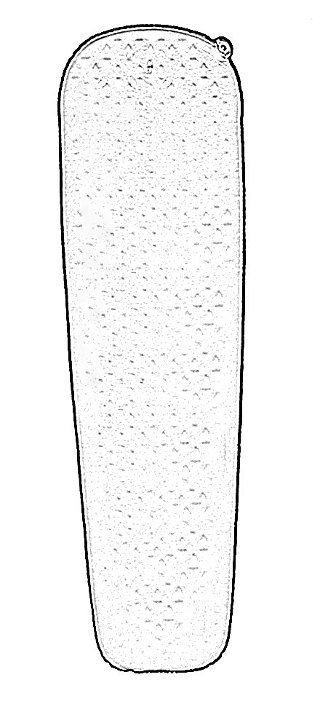
Rysunek 1

- Opis ogólny
Mata samopompująca przeznaczona jest do biwakowania w terenie przygodnym w trudnych warunkach terenowych i klimatycznych (czterosezonowa). Zapewnia komfort wypoczynku użytkownika, optymalną izolację od podłoża i ochronę przed wychłodzeniem. Materiały z których wykonano część wierzchnią i spodnią maty są odporne na przetarcia i przebicia. Posiadają również właściwości antypoślizgowe ograniczające możliwość przesuwania się maty po podłożu oraz śpiwora po macie. Mata jest wykonana w kolorze oliwkowym (PAN 18-0538 TPX). Mata samopompująca wyposażona jest w innowacyjny, wielofunkcyjny zawór w kolorze szarym umieszczony na górnej krawędzi maty umożliwiający szybkie napełnianie / opróżnianie oraz precyzyjne dostrojenie stopnia napełnienia powietrzem maty w celu zapewnienia wysokiego komfortu snu. Mata posiada dedykowany worek do jej przechowywania i transportu (po uprzednim zrolowaniu). W skład kompletu wchodzi: mata samopompująca, dedykowany worek transportowy umożliwiający przytroczenie do plecaka oraz zestaw naprawczy umożliwiający naprawę drobnych przebić w warunkach polowych.

- Wymagania techniczne
  - Mata – kształt owalny (mumii) – anatomiczny, dostosowany do kształtu ludzkiej sylwetki. Naokoło maty biegnie zgrzewana pod ciśnieniem krawędź, w górnym rogu od strony wezgłowia umieszczony wielofunkcyjny zawór umożliwiający napompowanie oraz regulację stopnia napełnienia powietrzem. Mata w części wierzchniej i spodniej wykonana z wytrzymałego laminatu – 100% poliester 75D. Grubość w pełni napełnionej powietrzem maty mieści się w przedziale 33 – 40 mm. Powłoki tworzące górną i dolną warstwę maty punktowo klejone są do wypełniającej matę pianki poliuretanowej. Na całym obwodzie maty wymagane trwałe, zgrzewane pod ciśnieniem połączenie zewnętrznych powłok tworzące łączenie o szerokości 6-10 mm.
Mata samopompująca posiada współczynnik odporności termicznej (R-value) na poziomie nie niższym niż 4.0.
  - Worek transportowy – wykonany ze 100% poliestru 30D 60T owalny pokrowiec w formie walca, dostosowany wymiarami do objętości zrolowanej, nienapompowanej maty. Worek jest wyposażony w ściągacz umożliwiający szybkie zabezpieczenie maty przed wysunięciem się w czasie transportu oraz we wszytą na jego grzbietowej powierzchni taśmę umożliwiającą przytroczenie do plecaka. Kolor worka dostosowany do koloru maty.
  - Zestaw naprawczy – trzy kwadratowe łatki (50x50 mm) Poliester 75 D; klej silikonowy

- Charakterystyka materiałów zasadniczych

  - Laminat
100 % Polyester 75 D
4.2 Pianka poliuretanowa – wypełnienie maty:
- grubość – 38 mm (+/- 2 mm)
- gęstość pozorna – 16 kg/m³
- wzór pianki poliuretanowej (kształt, gęstość i wielkość otworów) – dostosowany do sylwetki ludzkiej
Zastosowany wzór pianki (wielkość i zagęszczenie otworów) odpowiada obszarom ciała o zwiększonym zapotrzebowaniu na ciepło – ramiona, biodra i stopy (mniejsze otwory o mniejszym zagęszczeniu). W pozostałych strefach, o ograniczonym kontakcie z ciałem, pianka posiada większe otwory dla zmniejszenia wagi oraz objętości maty. Mapa obszarów ciała o różnym zapotrzebowaniu na ciepło
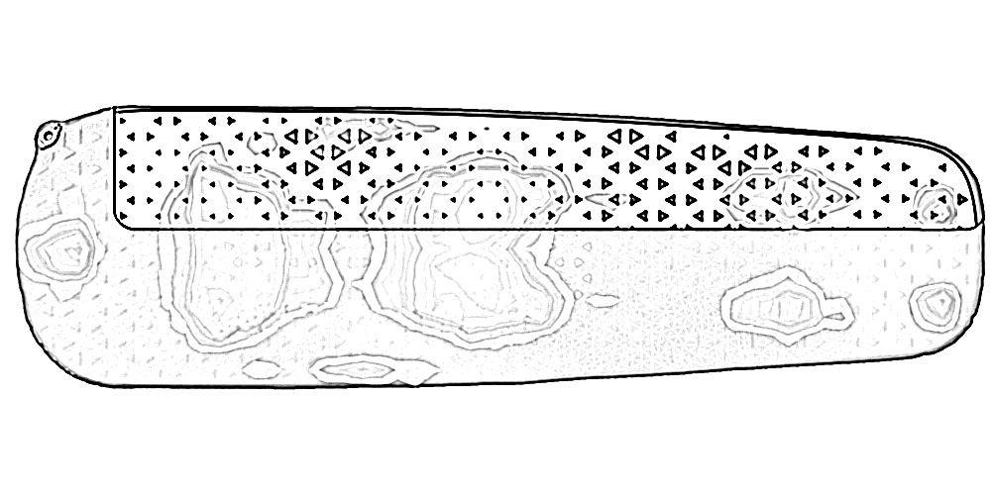
Rysunek 2

Wzór zastosowanej pianki

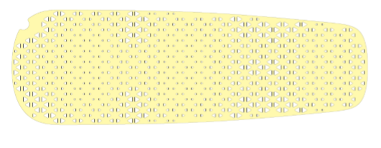
Rysunek 3

4.3 Zawór wielofunkcyjny
Wielofunkcyjny zawór w kolorze szarym umożliwia szybkie napompowanie maty, regulację stopnia napełnienia powietrzem oraz szybkie opróżnienie maty z powietrza przed jej złożeniem i zrolowaniem do celów transportowych.
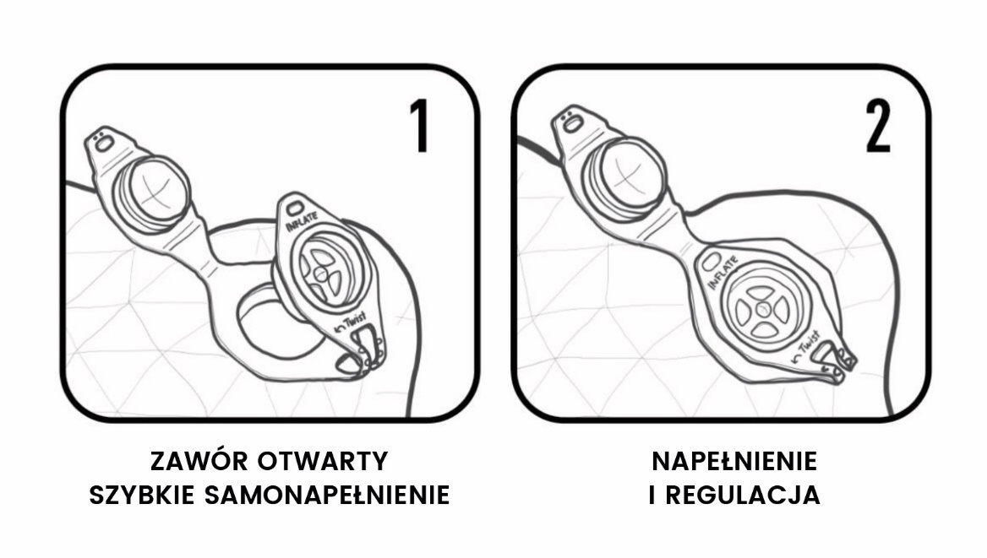

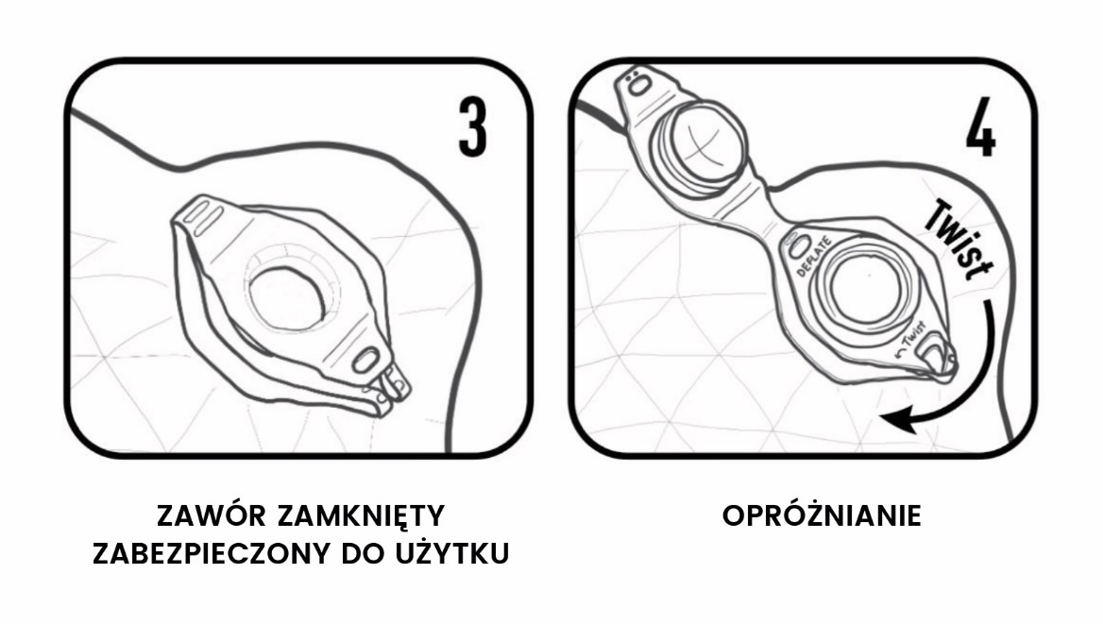
Rysunek 4

- Wymiary maty samopompującej

Tablica nr 1
Wymiary maty samopompującej

Lp. | Grubość po napompowaniu | Długość | Szerokość | Waga | Wymiary po spakowaniu
1 | 33 – 40 mm | 1980 mm (+/- 20 mm) | 640 mm  (+/- 20 mm) | 1020 g  (+/- 100 g) | Ø 165 x 330 mm

- Wymiary worka transportowego

Tablica nr 2
Wymiary worka transportowego

Lp. | Długość | Średnica  (w najszerszym miejscu) | Obwód | Waga
1 | 330 mm  (+/- 20 mm) | 175 mm  (+/- 20 mm) | 540 mm  (+/- 20 mm) | 18 g (+/- 5 g)

Odpowiedź :
Zamawiający nie dopuszcza proponowanych rozwiązań technicznych.

Pytanie nr 12
Czy Zamawiający w prowadzonym postępowaniu dopuszcza matę o parametrach zawartych w poniższych tabelach? Całość badań została wykonana przez akredytowane laboratorium na terenie RP.

Tablica nr 1

wodoszczelność i wytrzymałość na przekłucia dla tkaniny

Lp. | Parametr | Jednostka | Wartość | Norma/metoda
1 | Wodoszczelność | hPa | Powyżej 999 | PN-EN 20811:1997  ciśnienie wody na badaną próbkę kierowane od dołu; badanie do 999 hPa
2 | Wytrzymałość na przekłucie | N | Powyżej 30 | PN-EN 863:1999

Tablica nr 2
przepuszczalność powietrza dla układu materiałów

Lp. | Parametr | Jednostka | Wartość | Norma/metoda
1 | Średnia przepuszczalność powietrza AP  Współczynnik zmienności  Przedział ufności przy P 95% | mm/s  %  mm/s | 0,0  0,0  0,0 | PN-EN ISO 9237:1998  - zastosowany spadek ciśnienia: 100 Pa  - powierzchnia pomiarowa: 20 cm²  - aklimatyzacja i badania wg PN-EN ISO 139:2006: temperatura 20±2ºC, wilgotność 65±4%

Tablica nr 3
odporność na ścieranie dla tkaniny

Lp. | Parametr | Jednostka | Wartość | Norma/metoda
1 | Odporność na ścieranie | % | poniżej 2% | PN-EN ISO 530:2011  Ubytek masy po 2000 cyklach ścierania;  - rodzaj ścieracza: tkanina o splocie płóciennym z przędzy czesankowej z wełny krzyżówkowej i masie 216 g/m²  - nacisk ścieracza: 12 kPa
2 | Wodoszczelność po 2000 cyklach ścierania | hPa | powyżej 999 | Brak zmian wodoszczelności w wyniku ścierania

Tablica nr 4
siła zrywająca i odporność na rozdzieranie dla tkaniny

Lp. | Parametr | Jednostka | Wartość | Norma/metoda
1 | Maksymalna siła zrywająca:  - kierunek wzdłużny  - kierunek poprzeczny | N | powyżej 500,0  powyżej 420,0 | PN-EN ISO 13934-1:2013-07
2 | Wytrzymałość na rozdzieranie  Siła rozdzierania:  - kierunek wzdłużny  - kierunek poprzeczny | N | powyżej 3,5  powyżej 3,3 | PN-EN ISO 13937:2:2002

Odpowiedź :
Wymagania dla maty samopompującej Zamawiający określił w WTU Nr 111/DKWS

Pytanie nr 13
W załączniku nr 3 do SWZ-Projektowane postanowienia umowy §7. pkt. 26
Zamawiający informuje, że system zarządzania jakością Wykonawcy bądź podwykonawcy, który będzie w imieniu Wykonawcy realizował umowę bądź jej część, spełnia wymagania zawarte w PN-EN ISO 9001:2015.
W związku z powyższym wykonawca zobowiązany do podania wszystkich firm uczestniczących w łańcuchu dostaw. Oferowany przez nas produkt mata samopompująca jest wyrobem gotowym i jesteśmy jej oficjalnym i wyłącznym dystrybutorem w Polsce. Maty nie da się zmontować, zszyć, sprasować z podzespołów w kraju.
Jeśli wyrób będzie pochodził z krajów NATO lub z krajów UE, nie należącym do NATO lub z krajów trzecich, a WYKONAWCA zapisze w zamówieniu na wyrób klauzulę o rządowym zapewnieniu jakości (wg §7. pkt. 8) oraz poda dane PRODUCENTA Zamawiającemu i RPW, to czy PRODUCENT musi spełniać wymagania SWZ, Dział X Podwykonawcy oraz musi być wpisany do umowy w §14 Podwykonawcy?
Czy system zarządzania jakością PRODUCENTA, musi spełniać wymagania zawarte
w PN-EN ISO 9001:2015 (wg §7. pkt. 20)?

Odpowiedź :
Zamawiający informuje, że system zarządzania jakością Wykonawcy bądź podwykonawcy, który będzie w imieniu Wykonawcy realizował umowę bądź jej część, musi spełniać wymagania zawarte w PN-EN ISO 9001:2015.
Producent nie musi spełniać wymagań SWZ rozdz. X Podwykonawcy oraz nie musi być wpisany do umowy w § 14 Podwykonawcy.

Pytanie nr 14
Czy Zamawiający może zaakceptować wyniki badań oraz testów dla wyprodukowanej oraz dostarczanej partii maty samopompującej pochodzącej z laboratorium zakładowego producenta maty z zastrzeżeniem, że producent oraz dostawca spełniają wymóg posiadania wdrożonego i spełniającego wymagania zawarte w PN-EN ISO 9001:2015 systemu zarządzania jakością?

Odpowiedź :
Zamawiający akceptuje możliwość przedstawienia wyników badań oraz testów dla wyprodukowanej oraz dostarczanej partii maty samopompującej pochodzącej z laboratorium zakładowego producenta maty z zastrzeżeniem, że producent oraz dostawca spełniają wymóg posiadania wdrożonego i spełniającego wymagania zawarte w PN-EN ISO 9001:2015 systemu zarządzania jakością.

Pytanie nr 15
Zgodnie z rozdz. V SWZ - Termin i miejsce wykonania zamówienia, Zakończenie: 120 dni od daty zawarcia umowy, lub do dnia 30 listopada 2021r. – w zależności od tego który z terminów upłynie wcześniej.
Natomiast, zgodnie z rozdz. XIII ust. 1 „wykonawca pozostaje związany złożoną ofertą od dnia upływu terminu składania ofert do dnia 01.10.2021r.”.
Mając na uwadze powyższe postanowienia Specyfikacji termin realizacji zamówienia określony jako 120 dni należy uznać za pozorny . Zgodnie z art. 436 pkt 1 ustawy Pzp. umowa zawiera postanowienia określające w szczególności: planowany termin zakończenia usługi, dostawy lub robót budowlanych, oraz, w razie potrzeby, planowane terminy wykonania poszczególnych części usługi, dostawy lub roboty budowlanej, określone w dniach, tygodniach, miesiącach lub latach.
Zamawiający określając termin związania ofertą wskazał, że wykonawcy pozostaje ok. 60 dni na wykonanie zamówienia. Nadto, w sytuacji wydłużenia terminu związania ofertą przez zamawiającego w trybie art. 220 ust. 3 ustawy Pzp, wykonawcy nie pozostanie jakikolwiek termin na realizację zamówienia, bowiem łączny czas związania ofertą będzie równy terminowi jego wykonania, o którym mowa w rozdz. V SWZ, tzn. 120 dni.
Nadto, w związku z opublikowaną informacją z dnia 09.06.2021 o zmianie terminu składania ofert termin wykonania zamówienia został przez zamawiającego automatycznie skrócony.
Wykonawca wnosi o modyfikację rozdz. V SWZ poprzez wykreślenie wyrażenia „lub do dnia 30 listopada 2021r. – w zależności od tego który z terminów upłynie wcześniej”.

Odpowiedź :
Zamawiający podtrzymuje dotychczasowe zapisy bez wnoszenia zmian.

Pytanie nr 16
Wnioskujemy o podanie szacunkowej wartości zamówienia dla zadań nr od 1-4.

Odpowiedź :
Wartość zamówienia dla zadań 1- 4 wynosi:

Zadanie 1 | 696 760,45 | zł netto | 163 202,50 | euro
Zadanie 2 | 1 324 934,31 | zł netto | 310 339,93 | euro
Zadanie 3 | 1 690 563,64 | zł netto | 395 981,45 | euro
Zadanie 4 | 2 599 393,28 | zł netto | 608 857,02 | euro

Zamawiający informuje jednocześnie, iż niniejsze zamówienia przewiduje prawo opcji. Zgodnie z art. 31 ust. 2 ustawy Pzp – przy ustalaniu wartości zamówienia uwzględnia się największy możliwy zakres tego zamówienia z uwzględnieniem opcji oraz wznowień.

Pytanie nr 17
Dotyczy: zadanie nr 3 – śpiwór nieprzemakalny z wkładką puchową, WTU nr 25/DKWS – Załącznik nr 4C do SWZ.
W związku z ulepszoną konstrukcją śpiwora syntetycznego i puchowego w celu polepszenia ich właściwości cieplnych i użytkowych, z zachowaniem wszystkich uwag odnośnie konstrukcji śpiworów zgodnych z WTU, czy Zamawiający dopuszcza poniższe tolerancje wagowe śpiworów (bez ochraniaczy na obuwie, worków kompresyjnych i do przechowywania):
- śpiwór syntetyczny 1100 g +/- 15%
- śpiwór puchowy 900 g +/- 15%

Odpowiedź :
Zamawiający wymaga, by komplet śpiworów nie przekroczył masy 2200 g.

Pytanie nr 18
Dotyczy: zadanie nr 3 – śpiwór nieprzemakalny z wkładką puchową, WTU nr 25/DKWS – Załącznik nr 4C do SWZ.
Rozdz. II. Wymagania techniczne. Pkt. 1), Ppkt. e), czy Zamawiający dopuszcza dla ociepliny 150 g/m² certyfikat Oeko Tex Standard 100, który jest certyfikatem wyższym, niż atest PZH?

Odpowiedź :
Zamawiający akceptuje dla ociepliny 150 g/m² certyfikat Oeko Tex Standard 100.

Pytanie nr 19
Dotyczy: zadanie nr 3 – śpiwór nieprzemakalny z wkładką puchową, WTU nr 25/DKWS – Załącznik nr 4C do SWZ.
Rozdz. II. Wymagania techniczne. Pkt. 2), Ppkt. d), czy Zamawiający dopuszcza na potwierdzenie parametrów puchu naturalnego klasy 90/10, 700 Cuin, przedstawienie atestu producenta i certyfikatu Oeko Tex Standard 100?

Odpowiedź :
Zamawiający akceptuje na potwierdzenie parametrów puchu naturalnego klasy 90/10, 700 Cuin, przedstawienie atestu producenta i certyfikatu Oeko Tex Standard 100.

Pytanie nr 20
Dotyczy: zadanie nr 3 – śpiwór nieprzemakalny z wkładką puchową, WTU nr 25/DKWS – Załącznik nr 4C do SWZ.
Rozdz. II. Wymagania techniczne. Pkt. 2), Ppkt. f) oraz Rozdz. IV. Wymiary. Czy Zamawiający dopuszcza wymiary śpiworów przedstawione w załączniku nr 1 (załącznik nr 1 załączono do treści niniejszych wyjaśnień pod nazwą – załącznik do pytania 20)

Odpowiedź :
Zamawiający akceptuje proponowane wymiary śpiworów.

Pytanie nr 21
Dotyczy: zadanie nr 3 – śpiwór nieprzemakalny z wkładką puchową, WTU nr 25/DKWS – Załącznik nr 4C do SWZ.
Rozdz. VII. Zasady odbioru. Czy Zamawiający dopuszcza zastąpienie tego rozdziału, pkt. 1-13, zdaniem: Zasady odbioru określa umowa.

Odpowiedź :
Zasady odbioru określa umowa.

Pytanie nr 22
Dotyczy: zadanie nr 3 – śpiwór nieprzemakalny z wkładką puchową, WTU nr 25/DKWS – Załącznik nr 4C do SWZ.
Rozdz. IX. Wymagane dokumenty. W jakim momencie postępowania, odbioru wojskowego, czy dostawy, wykonawca ma złożyć wymagane w tym punkcie dokumenty?

Odpowiedź :
Zamawiający wymaga tylko złożenia instrukcji użytkowania i konserwacji w momencie dostaw.

Pytanie nr 23
W nawiązaniu do SWZ, rozdz. IV. Informacja o przedmiotowych środkach dowodowych po zmianie treści SWZ dnia 09.06.2021 Zamawiający wymaga złożenia przez wykonawcę, dla zadania nr 3, wzoru wg pkt a) oraz oświadczenia wg pkt b).
Czy zamiast dokumentu wystawionego przez producenta/importera lub oferenta można potwierdzić parametry tkaniny zasadniczej wymienionej w pkt. 1 i 2, rozdz. III WTU, badaniami laboratoryjnymi tych tkanin?

Odpowiedź :
Zamawiający akceptuje potwierdzenie parametrów tkaniny zasadniczej badaniami laboratoryjnymi tych tkanin.

Pytanie nr 24
W WTU nr 25/DKWS, rozdz. III. Wymagania dotyczące surowców, materiałów, Str 6 – ostatni akapit widnieje: (…) W/w parametry muszą zostać potwierdzone przez niezależny ośrodek badawczy, który dokonał badań zgodnie z cytowaną normą – zaświadczenie o przeprowadzeniu badań należy dołączyć do oferty (…). Czy to badanie izolacyjności cieplnej, metodą manekina termicznego wg EN 13537:2002, na które powołuje się rozdz. III, pkt 3. należy dołączyć do oferty w formie elektronicznej, czy razem z wzorem w formie drukowanej?
Czy Zamawiający dopuszcza zastosowanie nowej normy badawczej do badania śpiworów PN-EN ISO 23537-1:2017-02/A1:2018-05 p.4.4, która jest równoważna z normą EN 13537:2002?
Odpowiedź :
Żądane badania stanowią przedmiotowy środek dowodowy. Sposób sporządzania
i przekazywania Zamawiającemu przedmiotowych środków dowodowych określa Rozporządzenie Prezesa Rady Ministrów z dn. 30.12.2020 r. „w sprawie sporządzania i przekazywania informacji dla dokumentów elektronicznych oraz środków komunikacji elektronicznej w postepowaniu o udzielenie zamówienia publicznego lub konkursie.”

Zamawiający akceptuje zastosowanie nowszej normy badawczej.

Pytanie nr 25
Dotyczy: zadanie nr 2 – plecak patrolowy WTU nr 70/DKWS – Załącznik nr 4B do SWZ.
Zamawiający wymaga wykonania plecaka z tkaniny Cordura 500 DEN o trwałym nadruku oryginalnego kamuflażu Multicam®. W Rozdz. III, Tabela nr 1 zawiera wyniki badań z podaną niepewnością pomiaru. Dostaliśmy informację z laboratorium Instytutu Włókiennictwa, że tak ściśle określone parametry nie są możliwe do wykonania. Przykładowo jeśli maksymalna siła przy rozciąganiu w kierunku wzdłużnym osiągnie 2500 N, co wykracza ponad podany w Tabeli nr 1 zakres (2400±29N) to znaczy, że tkanina nie spełnia wymagań, pomimo tego, że jest lepsza niż podana w tabeli. Zwracamy się zatem z prośbą o dopuszczenie przez Zamawiającego wpisów w tabeli: nie mniej niż, nie więcej niż oraz zaktualizowanych norm badawczych. Parametry tkaniny Cordura 500 DEN z tymi zapisami są przedstawione w Tabeli nr 1 - Parametry materiału zasadniczego.
Tabela nr 1 - Parametry materiału zasadniczego:
Cordura 500 DEN o trwałym nadruku kamuflażu Multicam®
L.p. | Kryterium | Jednostka  miary | Wynik | Metodyka
1. | Średnia masa powierzchniowa | g/m² | 261 ± 5% | PN-ISO 3801:1993,  metoda 5, pkt. 6.7
2. | Średnia siła maksymalna, nie mniej niż | k. wzdłużny (N) | 2300 | PN-EN ISO  13934-1:2013-07
 |  | k. poprzeczny (N) | 1800
3. | Średnie wydłużenie względne przy sile maksymalnej, nie więcej niż | k. wzdłużny (%) | 40
 |  | k. poprzeczny (%) | 40
4. | Średnia siła rozdzierania, nie mniej niż | k. wzdłużny (N) | 150 | PN-EN ISO  13937-2:2002
 |  | k. poprzeczny (N) | 170
5. | Średnia zmiana wymiarów po praniu i suszeniu, nie więcej niż | k. wzdłużny (%) | 3 | PN-EN ISO 5077:2011  PN-EN ISO 3759:2011  PN-EN ISO 6330:2012
 |  | k. poprzeczny (%) | 3
6. | Średnia wodoszczelność, nie mniej niż | cm H₂O | 250 | PN-EN ISO 811:2018-07
7. | Odporność wybarwień na pranie, nie mniej niż | Zmiana barwy próbki | 4/5 | PN-EN ISO  105-C06:2010  Metoda A1S
 |  | Zabrudzenie bieli tkanina PA | 4/5
 |  | Zabrudzenie bieli tkanina CO | 4/5
8. | Odporność wybarwień na tarcie, stopień zabrudzenia bieli, nie mniej niż | Suche wzdłuż ÷  wszerz | 4/5 ÷ 4/5 | PN-EN ISO  105-X12:2016-08
 |  | Mokre wzdłuż ÷  wszerz | 4/5 ÷ 4/5
9. | Odporność wybarwień na pot, alkaliczny ÷ kwaśny [stopień],  nie mniej niż | Zmiana barwy próbki | 4/5 ÷ 4/5 | PN-EN ISO  105-E04:2013
 |  | Zabrudzenie bieli tkanina PA | 4/5 ÷ 4/5
 |  | Zabrudzenie bieli tkanina CO | 4/5 ÷ 4/5
10. | Odporność wybarwień na światło sztuczne, nie mniej niż | [stopień] | 6 | PN-EN ISO  105-B02:2014-11
11. | Odporność na ścieranie, nie mniej niż | [liczba suwów] | 50 000 | PN-EN ISO 12947-  2:2017-02

Odpowiedź :
Zamawiający akceptuje zastosowanie wpisów w tabeli nr 1 i norm badawczych zaproponowanych przez potencjalnego Oferenta w załączniku do pisma.

Pytanie nr 26
Dotyczy: zadanie nr 2 – plecak patrolowy WTU nr 70/DKWS – Załącznik nr 4B do SWZ.
W nawiązaniu do SWZ, rozdz. IV. Informacja o przedmiotowych środkach dowodowych po zmianie treści SWZ dnia 09.06.2021 Zamawiający wymaga złożenia przez wykonawcę, dla zadania nr 2, wzoru wg pkt a) oraz wyników badań materiału zasadniczego i wymagań IRR wg pkt b). Czy atest/ oświadczenie importera/producenta o zastosowanej oryginalnej tkaninie Cordura 500 DEN o trwałym nadruku kamuflażu Multicam® spełni wymagania Zamawiającego, co do wymagań IRR w czasie wyboru ofert oraz w czasie odbioru wojskowego? Jeśli nie, to prosimy o podanie charakterystyki spektralnej barw kolorów Multicam® z określeniem granicznych wartości współczynników reemisji poszczególnych barw kolorów Multicam® dla określonej długości fali. Bez znajomości tych parametrów nie jesteśmy w stanie stwierdzić, czy oryginalna tkanina spełnia wymagane przez Zamawiającego parametry techniczne w zakresie IRR.

Odpowiedź :
Zamawiający akceptuje przedstawienie świadectw lub atestów producenta potwierdzających spełnianie wymagań w zakresie IRR.

Pytanie nr 27
Dotyczy: zadanie nr 2 – plecak patrolowy WTU nr 70/DKWS – Załącznik nr 4B do SWZ.
Rozdz. II, pkt. 15 - Zamawiający wymaga, aby wszystkie materiały użyte do wykonania plecaka patrolowego spełniały wymogi IRR. Czy Zamawiający wyraża zgodę na to, aby wszystkie widoczne na zewnątrz elementy plecaka patrolowego, takie jak oryginalna tkanina Cordura 500 DEN w nadruku Multicam®, taśmy nośne w nadruku Multicam® i coyote, zapięcia, nici, rzepy, spełniały wymogi IRR?
Czy atest/oświadczenie importera/producenta o zastosowanych:
- oryginalnej tkaninie Cordura 500 DEN o trwałym nadruku kamuflażu Multicam®,
- oryginalnej taśmie nośnej o trwałym nadruku lub tkaniu kamuflażu Multicam®,
- taśmach coyote, zapięciach, niciach, rzepach, spełniających wymogi IRR,
spełni wymagania Zamawiającego, co do wymagań IRR w czasie wyboru ofert oraz w czasie odbioru wojskowego?
Odpowiedź:
Zamawiający akceptuje przedstawienie świadectw lub atestów producenta potwierdzających spełnianie wymagań w zakresie IRR.

Pytanie nr 28
Czy Zamawiający może zaakceptować wyniki badań oraz testów dla wyprodukowanej oraz dostarczanej partii maty samopompującej pochodzące z laboratorium zakładowego producenta maty z zastrzeżeniem, że producent oraz dostawca spełniają wymóg posiadania wdrożonego i spełniającego wymagania zawarte w PN-EN ISO 9001:2015 systemu zarządzania jakością?

Odpowiedź :
Zamawiający akceptuje możliwość przedstawienia wyników badań oraz testów dla wyprodukowanej oraz dostarczanej partii maty samopompującej pochodzącej z laboratorium zakładowego producenta maty z zastrzeżeniem, że producent oraz dostawca spełniają wymóg posiadania wdrożonego i spełniającego wymagania zawarte w PN-EN ISO 9001:2015 systemu zarządzania jakością.

Pytanie nr 29
(dotyczy: zadanie nr 4 - zasobnik z tworzywa sztucznego)
Zamawiający posługuje się pojęciem „wyników badań materiałów i surowców zasadniczych”, jednocześnie odsyłając do pkt. 4.3 WTU („Wymagania techniczno-użytkowe nr 93/DKWES Zasobnik z tworzywa sztucznego”) – dalej „WTU”. Pkt. 4.3 WTU nie posługuje się pojęciem „materiał zasadniczy”, tylko pojęciem „materiały użyte do konstrukcji”, które ma szersze znaczenie niż sformułowanie „materiał zasadniczy”.
W ocenie Wykonawcy ze wskazanych w pkt. 4.3 WTU materiałów użytych
do konstrukcji, tj.:
4.3.1 Tkanina konstrukcyjna
4.3.2 Taśmy samosczepne
4.3.2 Taśmy techniczne
4.3.4 Nici techniczne
4.3.5 Zamki błyskawiczne
4.3.6 Linka rdzeniowa
4.3.7 Siatka techniczna
4.3.8 Taśma lamownicza
4.3.9 Folia przeźroczysta
Z punktu widzenia przeznaczenia przedmiotu zamówienia oraz jego funkcjonalności tylko tkanina konstrukcyjna – Cordura (tj. pkt. 4.3.1) oraz siatka techniczna (tj. pkt. 4.3.7) mają charakter materiału zasadniczego.
W związku z powyższym, zwracamy się o potwierdzenie, czy w ocenie Zamawiającego cechy materiału zasadniczego noszą elementy wskazane w pkt. 4.3.1 oraz 4.3.7.

Odpowiedź :
Zamawiający potwierdza, że materiałami zasadniczymi jest tkanina konstrukcyjna oraz siatka techniczna.

Pytanie nr 30
(dotyczy: zadanie nr 4 - zasobnik z tworzywa sztucznego)
W ramach przedmiotowych środków dowodowych dla Zadania nr 4 Zamawiający wymaga przedłożenia wraz z ofertą „Oświadczenia wystawionego przez oferenta o zgodności parametrów oferowanych zasobników z zapisami zawartymi w WTU nr 93/DKWS oraz dokumentu wystawionego przez producenta/importera lub oferenta o parametrach tworzywa zasadniczego”
W związku z powyższym, zwracamy się o potwierdzenie, że wystarczające będzie złożenie jednego oświadczenia złożonego przez wykonawcę, którego treść potwierdza zgodność parametrów oferowanych zasobników z zapisami zawartymi w WTU nr 93/DKWS oraz parametry tworzywa zasadniczego bez konieczności dokumentu wystawionego przez producenta/importera”?

Odpowiedź :
Przez oświadczenie zamawiający rozumie dokument wystawiony przez oferenta potwierdzający zgodność parametrów oferowanych zasobników z zapisami zawartymi w WTU w tym zgodność parametrów tworzywa zasadniczego.

Pytanie nr 31
(dotyczy: zadanie nr 4 - zasobnik z tworzywa sztucznego)
W Wymaganiach Techniczno–Użytkowych nr 93/DKWS (Załącznik nr 5D), dla zasobnika z tworzywa sztucznego w punktach od 4.3.1 do 4.3.9 określił wymagania w stosunku do organizera wieka.
„4.3 Materiały użyte do konstrukcji
4.3.1. Tkanina konstrukcyjna:
- 100% poliamid 6.6 (typu CORDURA lub równoważny) o zwiększonej odporności na ścieranie, uszkodzenia mechaniczne i ograniczonym stopniu przemakalności, z powłoką poliuretanową oraz impregnacją fluorowęglową:
- gęstość liniowa (wg DIN 53 354): 1100 dtex;
- gramatura (wg PN-ISO 3801:1993 met.5): 360 g/m2 ± 2%;
- wytrzymałość na rozciąganie ( wg PN-EN ISO 13934-13934-1:2013-07):
- osnowa min 4000 N
- wątek min 2800 N
- wytrzymałość na rozerwanie (wg PN-EN ISO 13937-2:2002):
- osnowa min. 450 N
- wątek min. 400 N
- wydłużenie przy rozciąganiu ( wg PN-EN ISO 13934-1:2013-07):
- osnowa max 35%
- wątek max 30%
- wodoszczelność (wg PN-EN ISO 20811:1997): min 450 mm H2O;
- wytrzymałość kolorystyczna na światło (wg PN-EN ISO 105-B02:2014-11): min ocena 5;
- kolor: czarny

4.3.2 Taśmy samosczepne :
- materiał podstawowy : poliamid,
- konstrukcja podstawowa: tkana,
- standardowe podłoże: syntetyczna żywica,
- całkowita wysokość rozdzielonej taśmy:
- Haczyk 1,7 – 2,1 mm,
- Pętelka 2,4 mm +/- 0,25 mm
- gramatura:
- Haczyk 300 gr m2 +/- 10%
- Pętelka 300 gr m2 +/- 10%
- wytrzymałość kolorystyczna na światło, wodę, tarcie, suche czyszczenie: min. ocena 4,
- trwałość min. 10 000 cykli łączenie/rozłączenie,
- ilość haczyków/ 1 cm2 : 65 +/- 5
- kolor: czarny

    - Taśmy techniczne
- Poliamidowe
- Rodzaj splotu : płótno podwójne
- Wytrzymałość na rozerwanie ( wg PN-EN ISO 13934-1:2013-07): Min 950 daN przy szerokości 25 mm
- Grubość ( wg PN-EN ISO 5084:1999): dla taśmy szerokości 25 mm: 1,5 +/- 0,1 mm
- Szerokość ( wg PN-EN 1773:2000): 25 mm +/- 1 mm
- Masa liniowa ( wg PN-ISO 3801:1993; PN-EN 12127:2000): 26,6 +/- 2,5 g/m dla taśmy 25 mm
- Kolor: czarny

4.3.4 Nici techniczne:
- Materiał: poliester wielordzeniowy ciągły:
- Gęstość liniowa ( wg PN-EN ISO 2060:1997): 244x3 dtex +/- 5%
- Wytrzymałość na rozciąganie (wg PN-EN ISO 2062:2010): 4.460 cN +/- 5%
- Rozciągliwość przy zerwaniu (wg PN-EN ISO 2062:2010): 15-20 %
- Kolor: czarny

4.3.5 Zamki błyskawiczne:
- Materiał:
- taśma – poliester 100%
- łańcuch spinający – poliester 100%,
- suwak/uchwyt: stop ZnAL Z410,
- typ: zamek spiralny,
- szerokość: 4,2-4,5
- zamki powinny być wyposażone w suwak z hamulcem,
- wytrzymałość poprzeczna zamka: min. 60 daN,
- siła blokująca suwaka dla zamka głównego komory plecaka: min 5kgf
- trwałość: min 1000 cykli,
- wysokość łańcucha spiętego: 2,1 – 2,3 mm,
- odporność na pranie: (wg PN-EN ISO 105-E01:2013-06) – wartość minimum 4,
- kolor : czarny

4.3.6 Linka rdzeniowa:
- Materiał: poliester, 150 den x 5
- Oplot nieelastyczny
- Średnica : 4 +/- 0,5 mm
- Gramatura (g/100mb): 400 +/- 5%
- Kolor: czarny

4.3.7 Siatka Techniczna
- materiał : poliester 100%
- gramatura: 318 g/m2 +/- 5%
- kolor: czarny

4.3.8 Taśma lamownicza:
- wykonana z tkaniny konstrukcyjnej,
- szerokość : 20 mm +/- 10%

Taśma lamownicza ma zastosowanie do wykończenia brzegów organizera oraz wzmocnienia wmiejscach, w których organizer będzie mocowany do skrzyni.

4.3.9 Folia przeźroczysta/ płyta usztywniająca:
- materiał : PVC,
- sposób wykończenia powierzchni: folia wysoko przeźroczysta obustronnie gładka,
- twardość: folia wysoko przeźroczysta bezbarwna,
- wytrzymałość na zerwanie MPa, nie mniej niż : 22 wzdłuż, 20 w poprzek – wg PN-EN ISO 527-3:1998,
- grubość: 0,25 mm+/- 10%”

Biorąc pod uwagę fakt, że opis materiałów do wyprodukowania organizera wieka został stworzony w roku 2012/2013, a niektóre parametry w zakresie wytrzymałości zmieniły się w sposób zasadniczy, również część opisanych w powyższym dokumencie materiałów o wskazanych parametrach nie jest już dostępna na rynku, a ich nowe odpowiedniki spełniają wyższe wymagania wytrzymałościowe i użytkowe.
W sposób zasadniczy zmienił się również, na światowym rynku, trend co stosowania materiałów zmierzający do zmniejszania ich wagi przy równoczesnym zachowaniu parametrów wytrzymałościowych. Ponadto zapis punktu 4.3.5 sugeruje, że mogło dojść do pomyłki pisarskiej i włączono tu zapisy oczekiwania co do plecaków.
W przypadku organizera nie mają one zastosowania jak również nie spełniłyby oczekiwań odbiorcy w zakresie odporność jak i ergonomii w codziennym użytkowaniu.
Pragniemy również nadmienić, że nasze propozycje co do zmian w zakresie niektórych parametrów dla materiałów użytych do konstrukcji organizera wieka biorą się z faktu powszechnego ich stosowania dla takich wyrobów jak plecaki, torby itp., które to produkty są w zdecydowanie większy sposób narażone na działanie szkodliwych czynników zewnętrznych niż organizer zabezpieczony we wnętrzu wytrzymałej i wodoszczelnej skrzyni.
Parametry proponowanych do wykonania organizera wieka tkanin, materiałów zasadniczych oraz pozostałych materiałów dodatkowych czytane w całości, zapewniają jego wysoką jakość i oczekiwaną przez Zamawiającego odporność na uszkodzenia mechaniczne co potwierdzamy czasem gwarancji i rękojmią.

Zatem, czy Zamawiający dopuści do wykonania organizerów wieka, materiały o podanych poniżej parametrach:
1. (4.3.1) Tkanina konstrukcyjna :
- 100% poliamid 6.6 (typu CORDURA lub równoważny) o zwiększonej odporności na ścieranie, uszkodzenia mechaniczne i ograniczonym stopniu przemakalności, z powłoką poliuretanową oraz impregnacją fluorowęglową:
- gęstość liniowa (wg DIN 53 354): 1100 dtex;
- gramatura (wg PN- ISO 3801:1993): 355 g/m2 ± 10%;
- wytrzymałość na rozciąganie ( wg PN-EN ISO 13934-1:2013-07):
- osnowa 3000 N +/- 10% (min. 2700 N)
- wątek min 2600 N +/- 10% (min. 2300 N)
- wytrzymałość na rozerwanie (wg EN ISO 4647-1A:2016):
- osnowa min. 300 N +/- 10% (min.270 N)
- wątek min. 300 N +/- 10% (min. 270 N)
- wydłużenie przy rozciąganiu ( ( wg PN-EN ISO 13934-1:2013-07):
- osnowa max 45%
- wątek max 45%
- wodoszczelność (wg PN- EN ISO 20811:1997): min 450 mm H2O;
- wytrzymałość kolorystyczna na światło (wg PN-EN ISO 105-B02:2014-11): ocena 4- 5 (min. 4);
- kolor: czarny
2. (4.3.2) Taśmy samosczepne:
- materiał podstawowy : poliamid,
- konstrukcja podstawowa: tkana,
- standardowe podłoże: syntetyczna żywica,
- całkowita wysokość rozdzielonej taśmy:
- Haczyk 1,7 – 2,1 mm,
- Pętelka 2,4 mm +/- 0,25 mm
- gramatura:
- Haczyk 310 gr m2 +/- 10%
- Pętelka 325 gr m2 +/- 10%
- Wytrzymałość kolorystyczna na światło, wodę, tarcie, suche czyszczenie: min. ocena 4,
- trwałość min. 10 000 cykli łączenie/rozłączenie,
- kolor: czarny
3. (4.3.3) Taśmy techniczne:

- materiał: 100% poliamid
- rodzaj splotu: płótno podwójne
- wytrzymałość na rozerwanie (PN-EN ISO 13934-1:2013-07):
- min 950 daN
- grubość (PN-EN ISO 5084:1999)
- 1,5mm (+/-0,1mm)
- szerokość (PN-EN 1773:2000)
- 25mm (+/-1mm) PN-EN 1773:2000
- masa liniowa (PN-ISO 3801:1993; PN-EN 12127:2000)
- 26,6g/m (+/-2,5g/m)
- Kolor: czarny

4. (4.3.4) Nici techniczne
- materiał: poliester wielordzeniowy ciągły
- gęstość liniowa: (PN-EN ISO 2060:1997): 244x3 dtex (+/-5%)
- wytrzymałość na rozciąganie (PN-EN ISO 2062:2010): min 4.400cN (+/-5%)
- rozciągliwość przy zerwaniu (PN-EN ISO 2062:2010): 15-20%
- kolor: czarny

5. (4.3.5) Zamki błyskawiczne:
- Materiał:
- taśma – poliester 100%
- łańcuch spinający – poliester 100%,
- typ: zamek spiralny,
- szerokość: 5-6 mm suwak bez hamulca,
- wytrzymałość poprzeczna zamka: min. 400 N,
- trwałość: min 500 cykli,
- kolor : czarny

6. (4.3.6) Linka rdzeniowa
- materiał: poliester, 150den x 5
- oplot nieelastyczny,
- średnica 4,0mm (+/-0,5mm),
- gramatura (g/100mb): 400 (+/-5%)
- kolor: czarny

7. (4.3.7) Siatka Techniczna
- materiał : poliester 100%
- gramatura: 300 g/m2 +/- 10%
- kolor: czarny

8. (4.3.8) Taśma lamownicza:
- wykonana z tkaniny konstrukcyjnej
- szerokość: 20mm- 30 mm (+/-10%)
- kolor: czarny
Taśma lamownicza ma zastosowanie do wykończenia brzegów organizera oraz wzmocnienia w miejscach, w których organizer będzie mocowany do skrzyni.
9. (4.3.9) Płyta usztywniająca(folia przeźroczysta):
- materiał : 100% PE
- sposób wykończenia powierzchni: folia obustronnie gładka
- grubość: 1 mm +/- 5%

Odpowiedź :
Zamawiający akceptuje wykonanie organizera z materiałów o parametrach określonych w WTU Nr 93/DKWS lub wyższych.

Pytanie nr 32
(dotyczy: zadanie nr 4 - zasobnik z tworzywa sztucznego)
Czy producenci tkanin, dodatków, półfabrykatów lub gotowych elementów do produkcji przedmiotów umundurowania i wyekwipowania będzie uznany przez Zamawiającego za podwykonawcę, który musi spełniać zapisy SWZ rozdz. X. pkt. 1-4 oraz będzie wpisany do umowy w § 14. Podwykonawcy?

Odpowiedź :
Producent nie musi być wpisany do umowy w § 14 Podwykonawcy oraz nie musi spełniać wymagań SWZ rozdz. X Podwykonawcy.

Pytanie nr 33
(dotyczy: zadanie nr 4 - zasobnik z tworzywa sztucznego)
W związku z faktem, że Załącznikiem nr 6 do Projektowanych Postanowień Umowy są Wyjaśnienia treści SWZ. zwracamy się z prośbą o potwierdzenie, treść wyjaśnień SWZ stanowi integralną część SWZ, Opisu przedmiotu zamówienia i Umowy.

Odpowiedź :
Treść wyjaśnień SWZ stanowi integralną część SWZ, opisu przedmiotu zamówienia i Umowy o ile zmieniają treść umowy lub załączników do umowy.

Pytanie nr 34
(dotyczy: zadanie nr 4 - zasobnik z tworzywa sztucznego)
Zgodnie §7 ust. 21 Proponowanych Postanowień Umowy „Wykonawca na zasadach określonych w WTU…/MON zobowiązany jest przedstawić wyniki badań których zakres, częstotliwość oraz podmiot uprawniony do ich wykonania określa tenże dokument. W razie braku laboratorium, o którym mowa powyżej, dopuszcza się za pisemną zgodą Zamawiającego przedstawienie wyników pochodzących z innego laboratorium, o ile zostały one sporządzone w języku polskim, bądź zostały przetłumaczone przez tłumacza przysięgłego na język polski.”
Prosimy o potwierdzenie, w związku z faktem, iż w przypadku wykonania organizera wieka, materiałem zasadniczym jest tkanina konstrukcyjna – Cordura (pkt. 4.3.1) oraz siatka techniczna (pkt. 4.3.7) czy Zamawiający wymaga przedstawienia wyników z badań dla tkaniny zasadniczej, natomiast dla pozostałych dodatków wystarczające będą świadectwa jakości bądź karty techniczne?
Ponadto proszę o potwierdzenie, czy Zamawiający zaakceptuje wyniki badań tkaniny zasadniczej wykonane w laboratorium certyfikowanym wydane w 01.07.2018 rok potwierdzające zgodność parametrów tkaniny zasadniczej do oceny wzoru?

Odpowiedź :
Zamawiający akceptuje przedstawienie wyników z badań dla tkaniny zasadniczej, natomiast dla pozostałych dodatków wystarczające będą świadectwa jakości lub karty techniczne.
Zamawiający akceptuje przedstawienie wyników badań materiałów zasadniczych potwierdzone przez akredytowane laboratorium z datą 1 lipca 2018 roku.

ZMIANA TREŚCI SWZ

Zamawiający informuje, iż działając zgodnie z art. 137 ust. 1 ustawy z dnia 11 września 2019 r. Prawo zamówień publicznych (DZ. U. z 2019 r, poz. 2019 z późn. zm.) dokonuje zmiany treści specyfikacji warunków zamówienia w niniejszym postępowaniu. Zmiana treści specyfikacji warunków zamówienia dokonana zostaje w zakresie:
- rozdz. XIII pkt. 1 SWZ - zmiana terminu, w którym wykonawcy pozostają związani złożoną ofertą;
- rozdz. XV pkt. 2 SWZ - zmiana terminu składania i otwarcia ofert, zmiana terminu przekazania przedmiotowych środków dowodowych oraz opisu sposobu ich przekazania zamawiającemu;
- rozdz. XV pkt. 6 SWZ - zmiana terminu otwarcia ofert.

Nowe terminy to:
- rozdz. XIII pkt. 1 SWZ:
Wykonawca pozostaje związany ofertą od dnia upływu terminu składania ofert, do dnia 22.10.2021r.

- rozdz. XV pkt. 2 SWZ:
Termin składania ofert upływa w dniu 26.07.2021 r. o godz. 9:00:00
Wzory PUiW należy złożyć (przekazać) w opakowaniu uniemożliwiającym ujawnienie jego zawartości opisanym w nw. sposób:
Wzór przedmiotu umundurowania i wyekwipowania w postępowaniu pn.: „Dostawa przedmiotów umundurowania i wyekwipowania – mata samopompująca, plecak patrolowy, śpiwór nieprzemakalny z wkładką puchową, zasobnik z tworzywa sztucznego, zadanie nr ………”, sprawa Nr 88/2021
„nie otwierać przed 26.07.2021r. godz. 10:00:00”
oraz nazwa i dokładny adres wykonawcy, wraz z numerem telefonu.

- rozdz. XV pkt. 6 SWZ:
Otwarcie ofert rozpocznie się w dniu 26.07.2021 r. o godzinie 10:00:00 w siedzibie Zamawiającego
Zamawiający informuje jednocześnie iż przed upływem nowego terminu składania ofert wykonawcy zobowiązani są wnieść wadium w wysokości określonej zgodnie z zapisami SWZ oraz złożyć wzory przedmiotów umundurowania i wyekwipowania w sposób określony w zapisach rozdz. XV SWZ (z uwzględnieniem zmiany dokonanej w zakresie pkt. 2)
Powyższe informacje stają się integralną częścią specyfikacji istotnych warunków zamówienia.

Powyższa zmiana treści specyfikacji warunków zamówienia prowadzi do zmiany treści ogłoszenia o zamówieniu opublikowanego w DZUUE w dniu 02.06.2021r. pod nr 2021/S 105-275747.
W związku z powyższym Zamawiający działając zgodnie z art. 137 ust. 4 ustawy Pzp w dniu 30.06.2021 r. przekazał Urzędowi Publikacji Unii Europejskiej sprostowanie do ogłoszenia o zamówieniu. Opublikowane sprostowanie do ogłoszenia o zamówieniu Zamawiający przekazuje w załączeniu.

Załączniki:
- Sprostowanie do ogłoszenia opublikowane w dniu 05.07.2021 r.
- Załącznik do pytania nr 20
- Projektowane postanowienia umowy po zmianach z dnia 05.07.2021r.

Kierownik

Sekcji Zamówień Publicznych

/-/ wz. Agnieszka GNIECIAK

wyk. A. GNIECIAK
dn. 05.07.2021 r.
SZPB 2612

